

मिति: २०७६/११/०३

श्री कार्यालय प्रमुख ज्यु,

गोलबजार नगरपालिकाको कार्यालय

सप्तरी

**विषय : कर्मचारीको व्यक्तिगत विवरण व्यवस्थापन सम्बन्धि आवस्यक सफ्टवेयर विकास दररेट सम्बन्धमा ।**

प्रस्तुत विषयमा त्यस नगरपालिकाले संपन्न गर्ने कर्मचारीको व्यक्तिगत विवरणको व्यवस्थापन सहज र सरल रुपमा गर्नको लागि कर्मचारी व्यक्तिगत विवरण व्यवस्थापन सम्बन्धि आवश्यक सफ्टवेयर विकास गरि लागु गर्नको लागि निम्न अनुसारको मुल्य अभिबृद्धि कर बाहेकको दररेट पेश गरेका छौँ ।

|  |  |  |  |  |  |
| --- | --- | --- | --- | --- | --- |
| **सि.नं.** | **विवरण** | **परिमाण** | **इकाई** | **दर** | **कैफियत** |
| १. | कर्मचारी व्यक्तिगत विवरण व्यवस्थापन सम्बन्धि आवस्यक सफ्टवेयर विकास | १ | पटक | २,००,०००.०० | एक पटक मात्र |
| २. | सफ्टवयर संचलान गर्ने तालिम | १ | पटक | ४०,०००.०० | एक पटक मात्र |
|  | **जम्मा** |  |  | **२,४०,०००.००** |  |

नोट : प्रत्येक वर्ष प्रस्तुत दर रेट को २० % (बिस प्रतिशत) (मु. अ. कर बाहेक ) बार्षिक सपोर्ट चार्ज लाग्नेछ |

अक्षरेपि: दुइ लाख चालिस हजार मात्र ।

.......................

दिवाकर पौडेल

संचालक

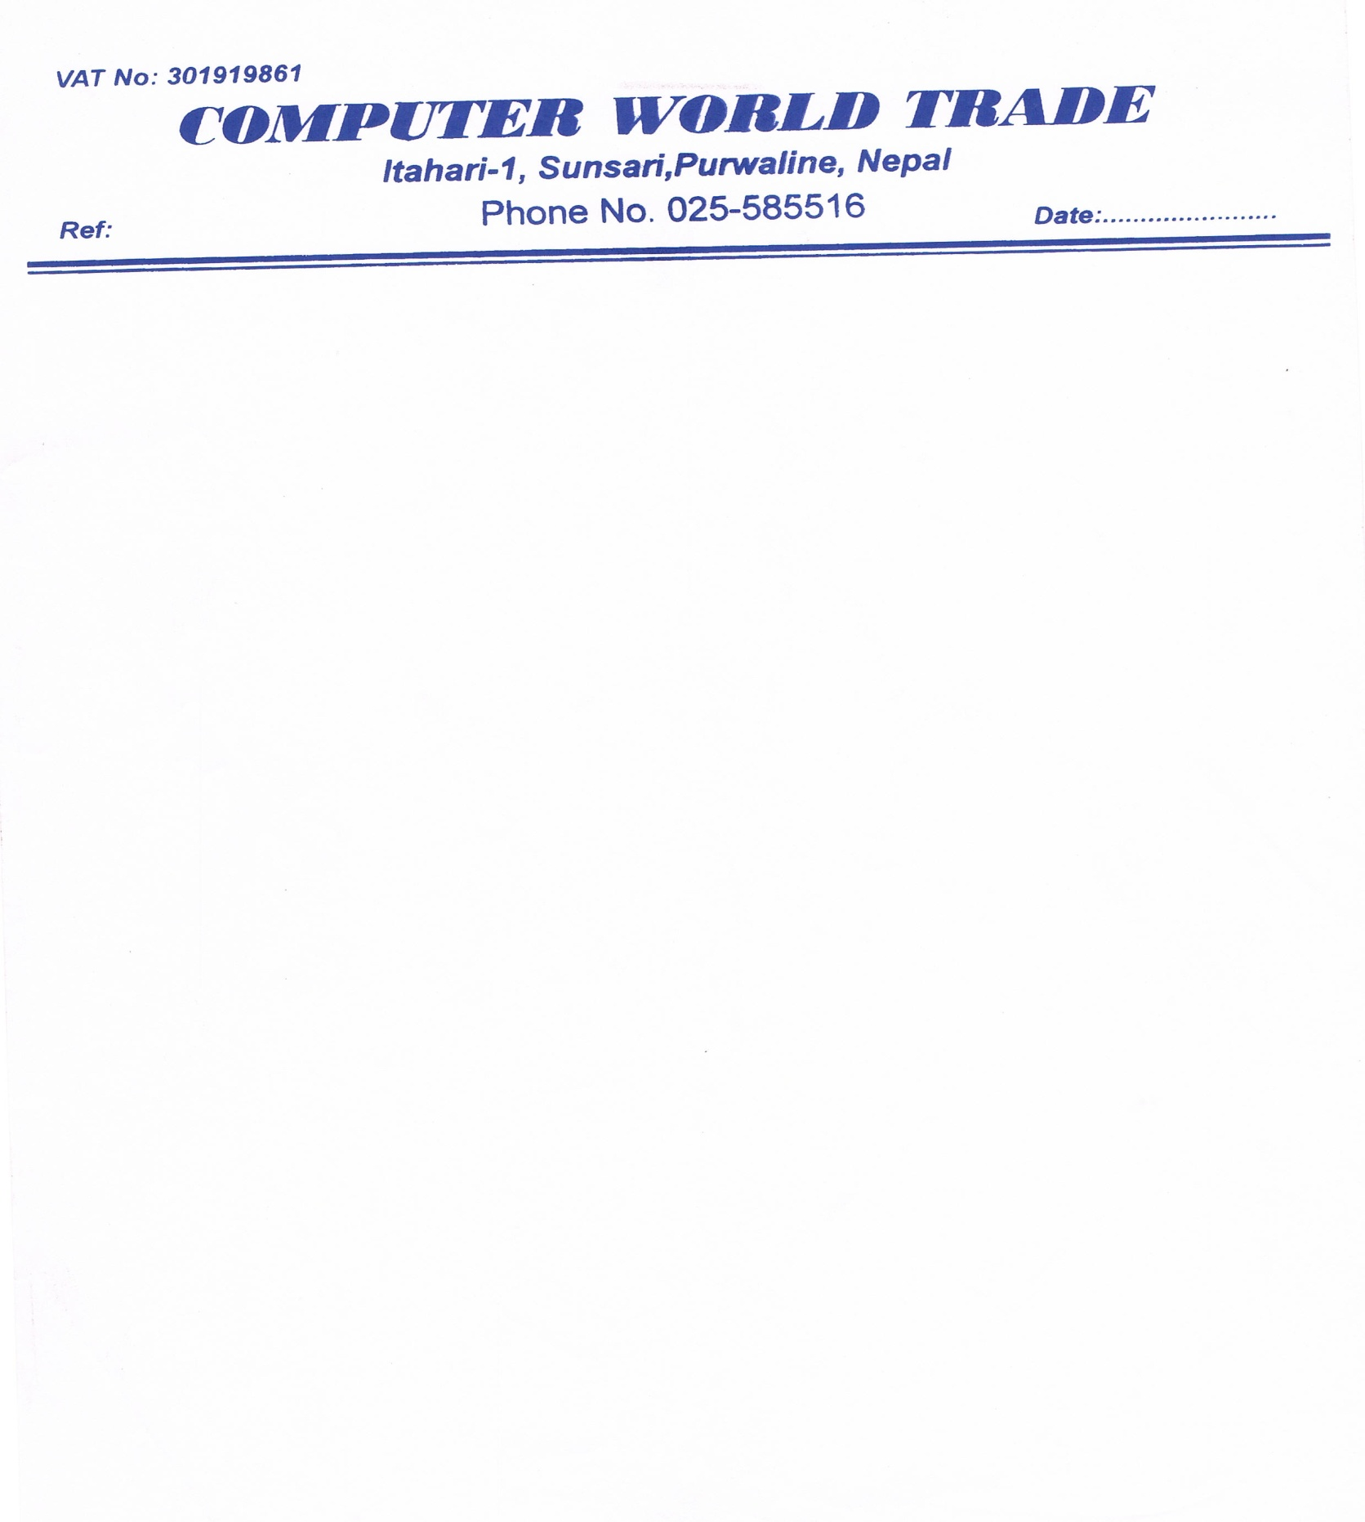

मिति: २०७६/११/०३

श्री कार्यालय प्रमुख ज्यु,

गोलबजार नगरपालिकाको कार्यालय

सप्तरी

**विषय : कर्मचारीको व्यक्तिगत विवरण व्यवस्थापन सम्बन्धि आवस्यक सफ्टवेयर विकास दररेट सम्बन्धमा ।**

प्रस्तुत विषयमा त्यस नगरपालिकाले संपन्न गर्ने कर्मचारीको व्यक्तिगत विवरणको व्यवस्थापन सहज र सरल रुपमा गर्नको लागि कर्मचारी व्यक्तिगत विवरण व्यवस्थापन सम्बन्धि आवश्यक सफ्टवेयर विकास गरि लागु गर्नको लागि निम्न अनुसारको मुल्य अभिबृद्धि कर बाहेकको दररेट पेश गरेका छौँ ।

|  |  |  |  |  |  |
| --- | --- | --- | --- | --- | --- |
| **सि.नं.** | **विवरण** | **परिमाण** | **इकाई** | **दर** | **कैफियत** |
| १. | कर्मचारी व्यक्तिगत विवरण व्यवस्थापन सम्बन्धि आवस्यक सफ्टवेयर विकास | १ | पटक | १,८०,०००.०० | एक पटक मात्र |
| २. | सफ्टवयर संचलान गर्ने तालिम | १ | पटक | ५०,०००.०० | एक पटक मात्र |
|  | **जम्मा** |  |  | **२,३०,०००.००** |  |

अक्षरेपि: दुई लाख तिस हजार मात्र ।

.....................

मिन राज राई

संचालक



मिति: २०७६/११/०३

श्री कार्यालय प्रमुख ज्यु,

गोलबजार नगरपालिकाको कार्यालय

सप्तरी

**विषय : कर्मचारीको व्यक्तिगत विवरण व्यवस्थापन सफ्टवेयर विकास दररेट सम्बन्धमा ।**

प्रस्तुत विषयमा त्यस नगरपालिकाले संपन्न गर्ने कर्मचारीको व्यक्तिगत विवरणको व्यवस्थापन सहज र सरल रुपमा गर्नको लागि कर्मचारी व्यक्तिगत विवरण व्यवस्थापन सम्बन्धि आवश्यक सफ्टवेयर विकास गरि लागु गर्नको लागि निम्न अनुसारको मुल्य अभिबृद्धि कर बाहेकको दररेट पेश गरेका छौँ ।

|  |  |  |  |  |  |
| --- | --- | --- | --- | --- | --- |
| **सि.नं.** | **विवरण** | **परिमाण** | **इकाई** | **दर** | **कैफियत** |
| १. | कर्मचारी व्यक्तिगत विवरण व्यवस्थापन सम्बन्धि आवस्यक सफ्टवेयर विकास | १ | पटक | १,८०,०००.०० | एक पटक मात्र |
| २. | सफ्टवयर संचलान गर्ने तालिम | १ | पटक | ३०,०००.०० | एक पटक मात्र |
|  | **जम्मा** |  |  | **२,१०,०००.००** |  |

नोट : प्रत्येक वर्ष प्रस्तुत दर रेट को २० % (बिस प्रतिशत) (मु. अ. कर बाहेक ) बार्षिक सपोर्ट चार्ज लाग्नेछ |

अक्षरेपि: दुई लाख दस हजार मात्र ।

.......................

डिल्ली अधिकारि

संचालक